ΔΗΜΙΟΥΡΓΙΑ ΓΡΑΦΗΜΑΤΟΣ ΣΤΟ EXCEL
1 BHMA : ΕΠΙΛΕΓΩ ΤΟΝ ΠΙΝΑΚΑ
1
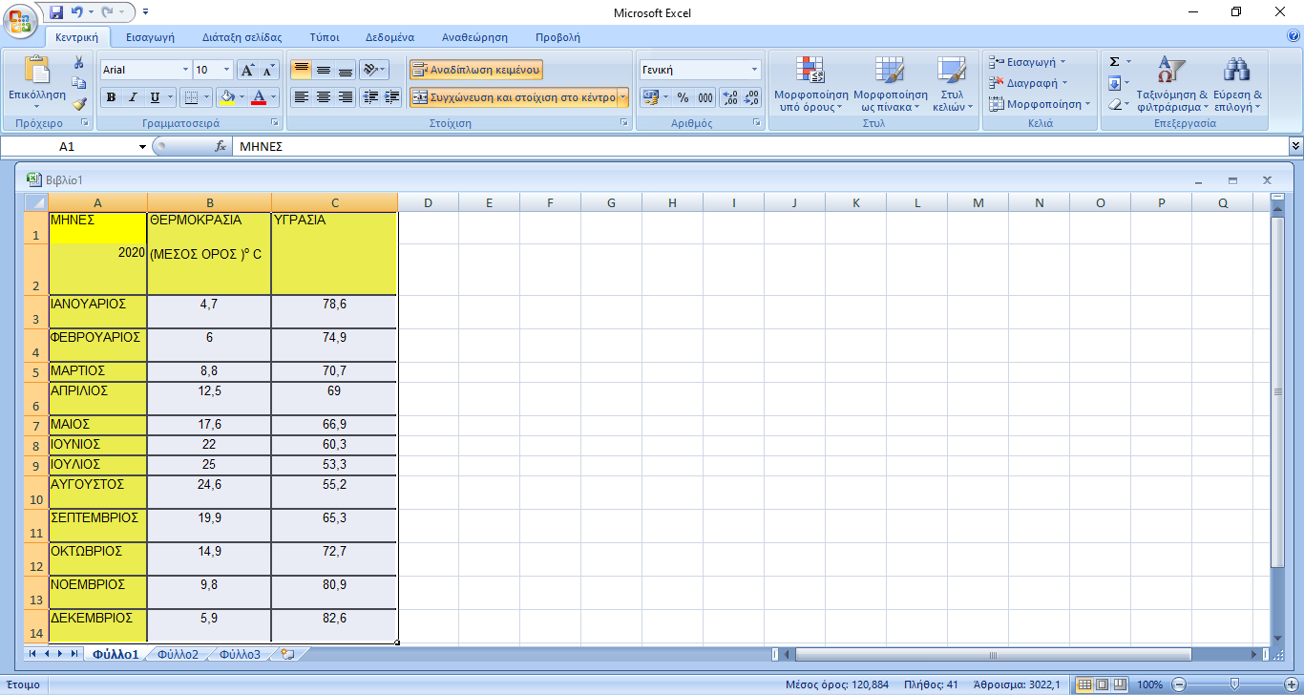

2 BHMA :ΕΠΙΛΕΓΩ ΕΙΣΑΓΩΓΗ ΚΑΙ ΕΙΔΟΣ ΓΡΑΦΗΜΑΤΟΣ (ΓΡΑΜΜΗ)
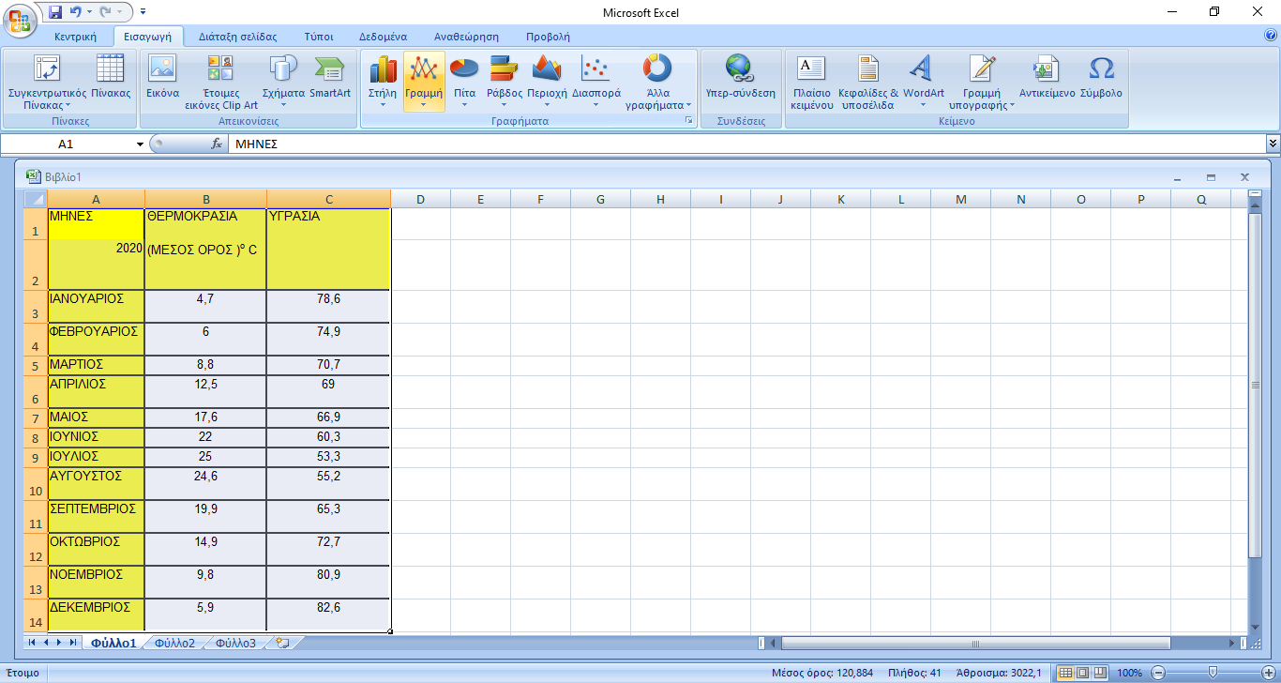
3 BHMA :ΕΠΙΛΕΓΩ ΠΟΙΟ ΕΙΔΟΣ ΘΕΛΩ
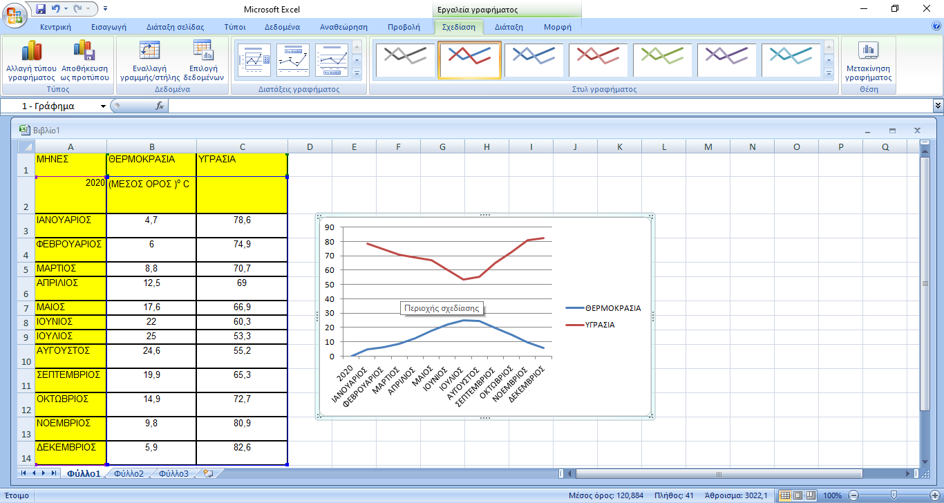
4 BHMA: ΜΟΡΦΟΠΟΙΗΣΗ ΠΕΡΙΟΧΗΣ ΓΡΑΦΗΜΑΤΟΣ
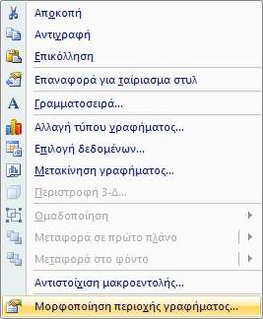
5 BHMA:ΕΤΙΚΕΤΕΣ
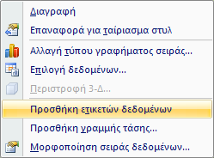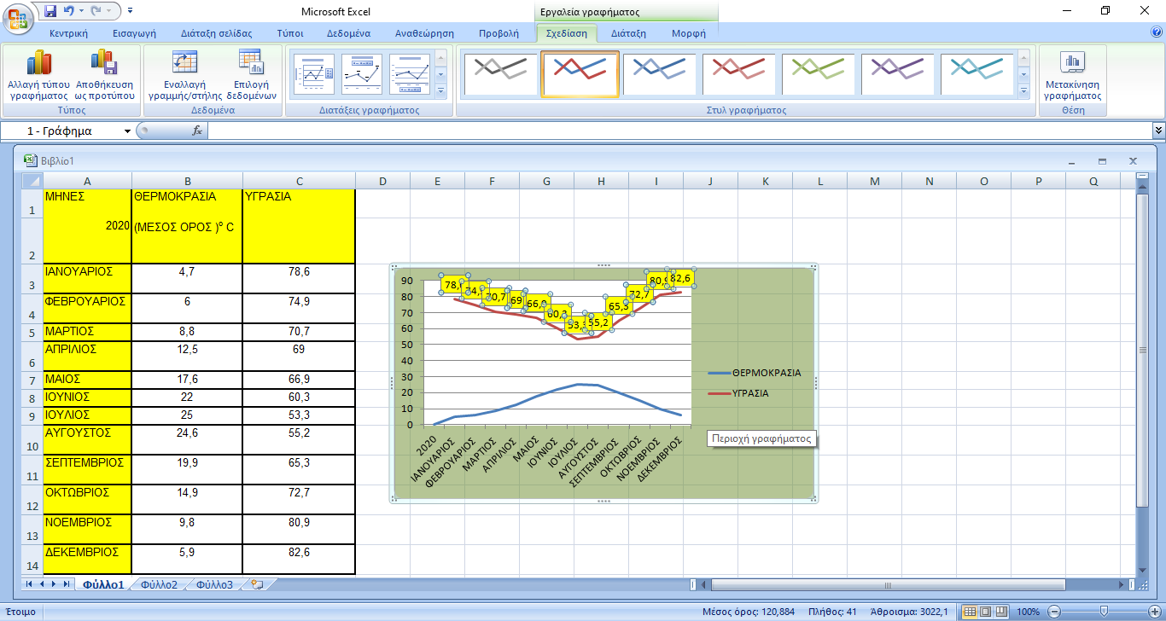

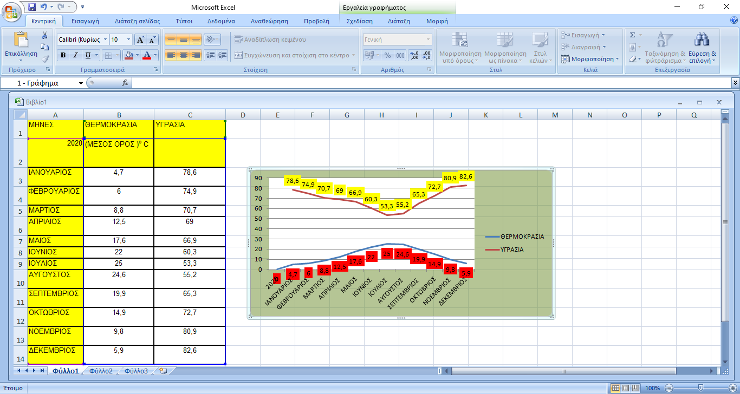

6 BHMA :ΕΠΙΛΕΓΩ ΕΙΣΑΓΩΓΗ ΚΑΙ ΕΙΔΟΣ ΓΡΑΦΗΜΑΤΟΣ (ΡΑΒΔΟΓΡΑΜΜΑ)
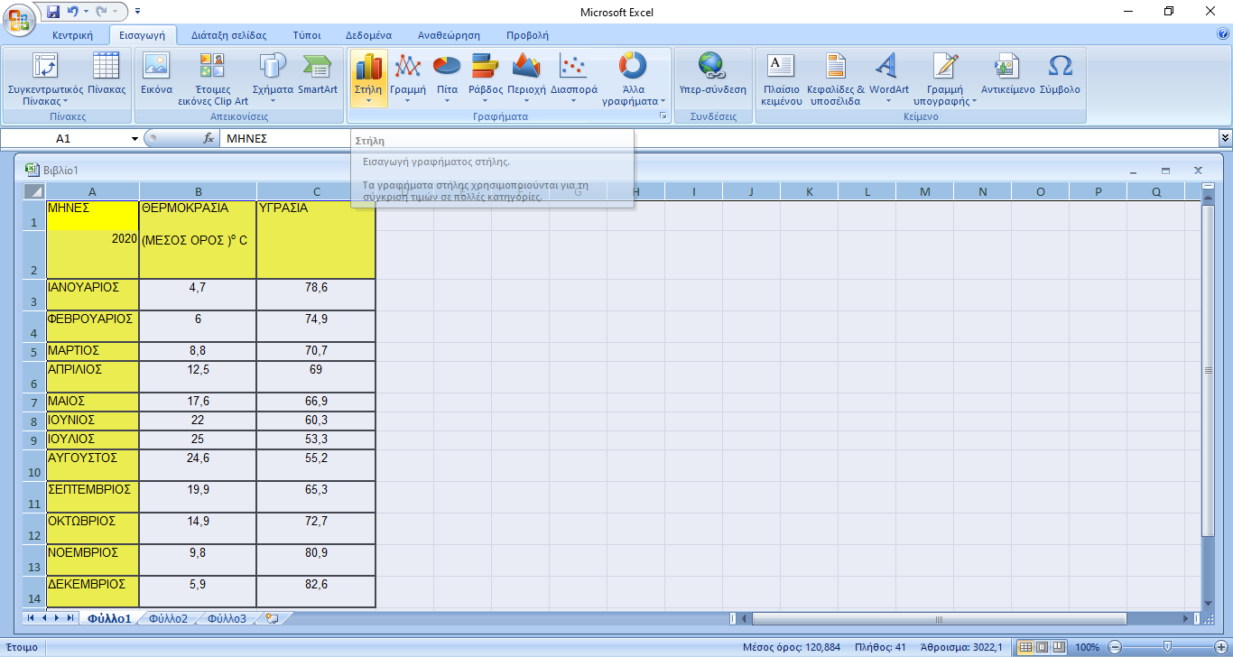

7 BHMA :ΕΠΙΛΕΓΩ ΠΟΙΟ ΕΙΔΟΣ ΘΕΛΩ

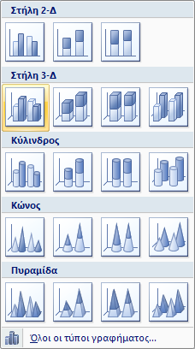
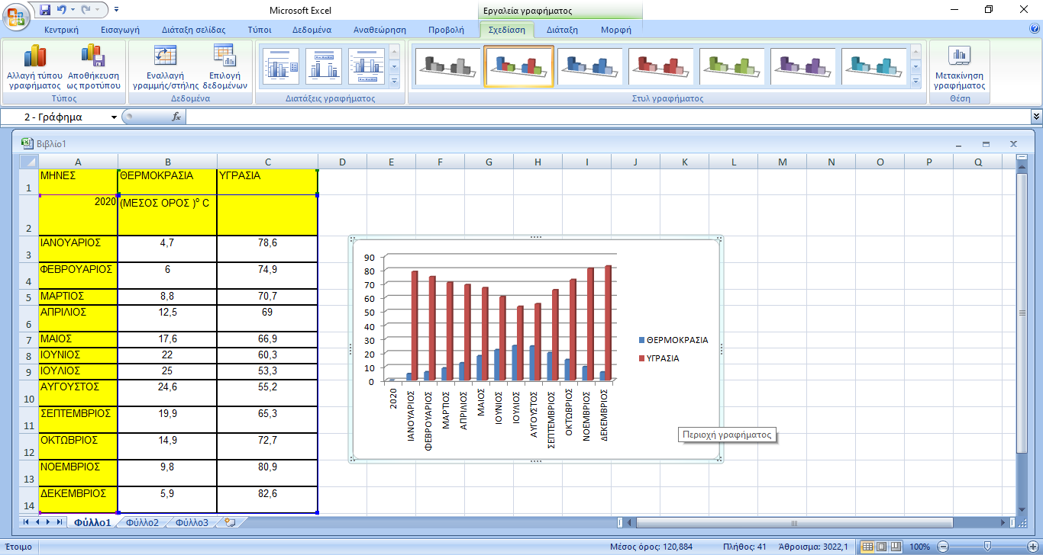

8 BHMA: ΜΟΡΦΟΠΟΙΗΣΗ ΠΕΡΙΟΧΗΣ ΓΡΑΦΗΜΑΤΟΣ
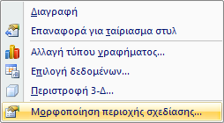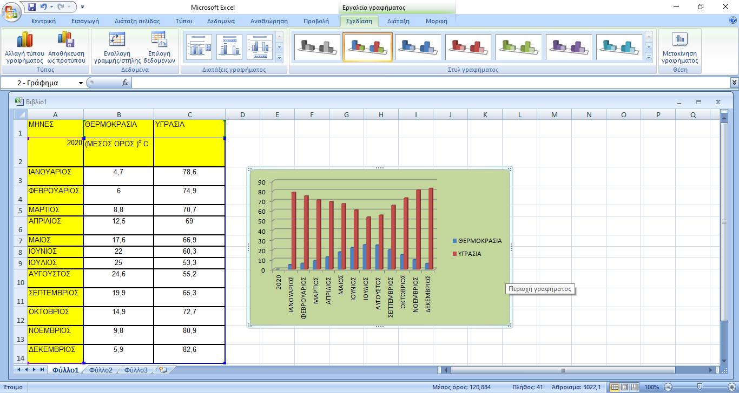
9 BHMA:ΕΤΙΚΕΤΕΣ
